Plán na rok 2018.

Hospodárska činnosť našej firmy bude ovplyvnená hlavne znížením ťažbovej činnosti z dôvodu spracovania kalamít väčšieho rozsahu v rokoch 2011 a 2014.

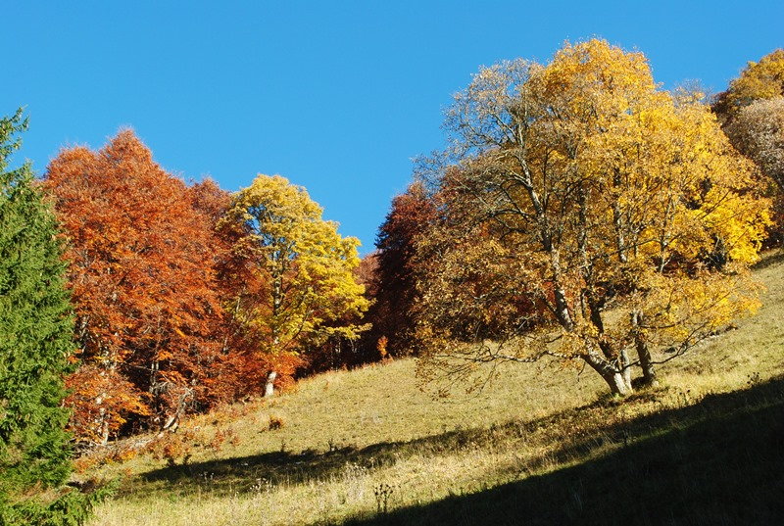
Almášiho lúky.

Plán pestovnej činnosti.

Plán činnosti na rok 2018 vychádza zo schválených a predpísaných hospodárskych opatrení PSoL (Program starostlivosti o les) schválený KLU v Banskej Bystrici, potrebami lesa na udržanie zdravotného stavu porastov, ako aj z finančných možností spoločnosti.

Obnova lesa – v roku 2018 zalesníme 5,08 ha odkrytých plôch z ťažby roku 2017 a opakovaného zalesnenia po stratách z rôznych príčin.
V roku 2018 bude potrebné zakúpiť na trhu 21 050 ks sadeníc, pri čom je predpoklad úrovne ceny za sadenicu, ako v roku 2017.
Plán čerpania nákladov je 10.339,-€.

Uhadzovanie haluziny - činnosť ktorá pripravuje plochy na zalesňovanie a uvoľňuje prirodzené zmladenie od haluziny po ťažbe. Priemerné náklady sa pohybujú v závislosti od množstva vyťaženého dreva a tiež, či sa haluzina páli. Pretože je to finančne nákladná činnosť, snažíme sa už v procese ťažby voliť také technológie (smerová stínka do stojacej hory), ktoré umožňujú znížiť podiel uhadzovanej haluziny a tým znížiť celkové náklady. Ihličnatá haluzina sa musí páliť z dôvodu ochrany proti podkôrnemu hmyzu.
Pre rok 2018 je plánovaný objem financií na túto činnosť 18.000,-€.

Ochrana MLP vyžínaním – vykonáme na výmere 33,77 ha.
Plán čerpania nákladov je 9.175,-€.

Ochrana MLP proti zveri - v roku 2018 bude potrebné zakúpiť objem repelentov - 320 kg.
V roku 2018 plánujeme vykonať ochranu MLP na 42,00 ha.
Plán čerpania nákladov je 8.620,-€.

Výchova MLP - na priemerné náklady a zároveň kvalitu porastu má veľký vplyv intenzita zásahu.
V roku 2018 sú naplánované prečistky na výmere 124 ha, plecie ruby 10 ha.
Plán čerpania nákladov je 26.800,-€.

Ochrana lesa - činnosť zabezpečujúca zdravotný stav porastov zhruba po 15 roku veku porastu. Najväčší podiel nákladov tvoria materiálové náklady. Pri hmyzích škodcoch je to nákup feromónových atraktanov PCIT-ECOLURE klasik potreba 220 ks. Celkový počet lapačov 105 ks.
Plán čerpania nákladov na ochranu lesa je 8.580,-€.

Ostatné pestovné práce - činnosti spojené s vyznačovaním ťažieb, priesekov, hraníc lesných porastov, vlastníckej hranice, výsek krov a nežiaducich drevín, plnenie a údržba snehových jám, likvidácia starých oplôtkou.
Plán čerpania je 5.800,-€.

Lesopark - Obhospodarujeme lesopark Urpín a Laskomer. Ich úloha je výrazne mimoprodukčná – rekreácie obyvateľov mesta a predstavuje výhradne náklady.
ML BB s.r.o. si uvedomujú nevyhnutnosť údržby zariadení a preto plánuje vynaložiť náklady vo výške 2.000,-€.

Drobná lesná výroba - Zahŕňa činnosti ako je výroba vianočných stromov, technickej a ozdobnej čačiny.
Plán nákladov je 500,-€.

Celkove plánujeme v pestovnej činnosti čerpať na rok 2018 finančné prostriedky vo výške 89.815,-€ na ktoré bude použitých 48.535,-€ z rezervy roku 2011, 2012. Takže do nákladov v roku 2018 bude zaúčtovaných 41.280,-€.

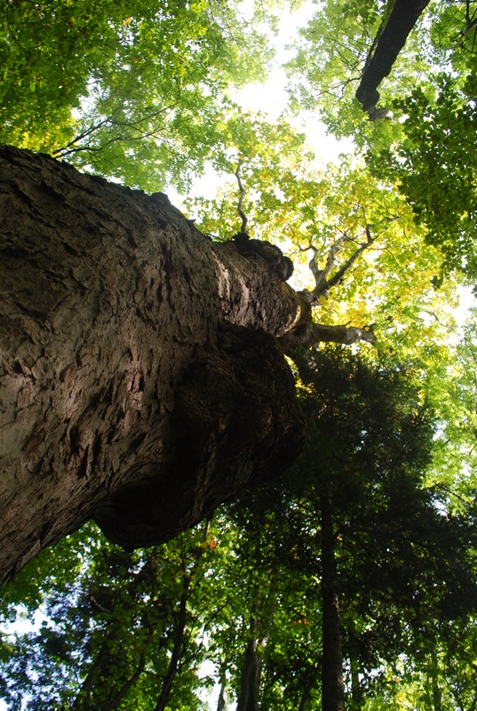

Plán ťažbovej činnosti.

V ťažbovej činnosti plánujeme priemerné náklady v roku 2018 vo výške 19,00,-€/m³.
Vysoký podiel (60%) približovania dreva lanovými systémami, kde dodávatelia prác používajú finančne náročnú technológiu nás núti do vyšších priemerných nákladov na m³ dreva, ako u iných subjektov.
Plán ťažby na rok 2018 je 23 300 m³. Do konca platnosti podľa PSoL vychádza 23 391 m³.

druh ťažby |  | ihličnatá | listnatá | spolu
 | ha | m3 | m3 | m3
VU -50 | 43,59 | 150 | 750 | 900
VU +50 | 60,58 | 400 | 1800 | 2200
spolu VU | 104,17 | 600 | 2400 | 3000
OU |  | 5400 | 11300 | 16700
Mimoriadna |  | 0 | 0 | 0
Náhod. ťažba |  | 2500 | 1100 | 3600
Spolu |  | 8500 | 14800 | 23300

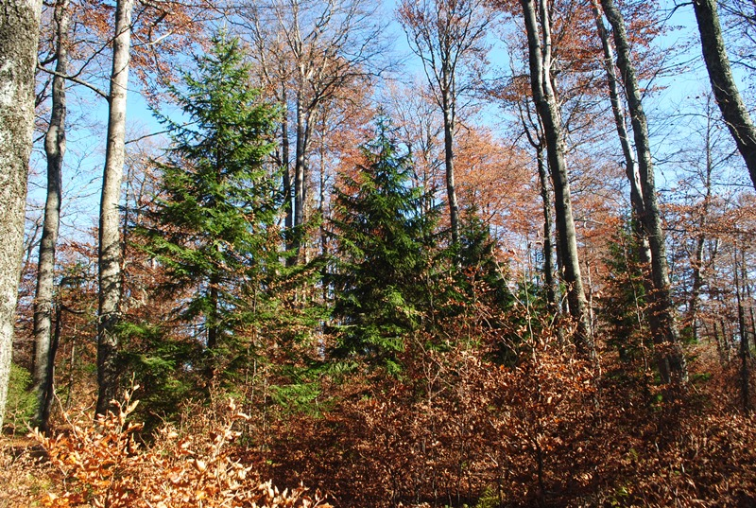
Výberková štruktúra Šariancová dielec 124.

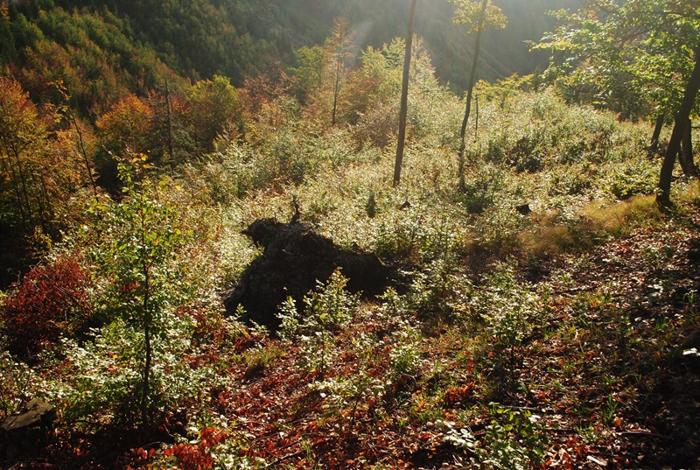.
Prirodzené zmladenie po dorube Harmanecký hlboký jarok dielec 465.

VU – výchovná úmyselná ťažba
OU – obnovná úmyselná ťažba
Náhodná ťažba

V Dolnom Harmanci dňa 16.3.2018 Vypracoval: Ing. Eduard Apfel

Foto na titulnej strane: Vodopád vo Veľkom koryte, autor foto: Ing. E. Apfel

